Albert Eistein
(Wikipedia)

Albert Einstein está considerado como el científico más conocido y popular del siglo XX. Nació alemán, de origen judío, pero después fue suizo, austriaco y finalmente estadounidense. Sus teorías científicas le ganaron el Premio Nobel de Física, pero también dieron origen a la bomba atómica. Sin embargo defendió la libertad del individuo, la paz mundial y la unidad de las naciones con todas sus fuerzas.

Agnóstico, pera nunca ateo, su sensibilidad religiosa le llevó a identificar a Dios con el "Orden matemático del universo", y a no aceptar un Dios que estuviera sujeto a ninguna
autoridad o tradición religiosa, ni la cristiana ni la judía.

Albert Einstein nació el 14 de marzo de 1879 en Ulm ( Ayuntamiento de U/m), Alemania. Su familia era judía. Su padre, Herman, tenía un negocio de compra y venta de cereales. Su madre, Pauline, tocaba el piano y Ie regaló un violín que A|bert tocó durante toda su vida.

Eran tres hermanos: Maya, Jacob y Albert, que era el más pequeño En 1880, la familia de Albert Einstein se trasladó a Munich. Allí montaron una empresa dedicada a la instalación de agua y de gas. También invirtieron en la fabricación de aparatos eléctricos. Este negocio fracasó y les llenó de deudas. Albert era buen estudiante con muy buenas notas en las asignaturas de ciencias.

En 1884 la fmilia se mudó a Pavía en el norte de Italia. Albert abandonó los estudios de Secundaria por agotamiento emocional. Consiguió el título de bachillerato a los 16 años en Zuruich por sus excelentes notas en Matemáticas y ciencias.

Luego diría que "alguien que nunca ha cometido errores, es que nunca ha tratado de hacer algo nuevo".

En 1896, con 17 años, Einstein inició sus estudios de Ciencias en la Escuela Politécnica federal de Zurich, en Suiza, Ia más importante de Europa. Allí adquirió la nacionalidad suiza. A la vez descubrió a los filósofos recientes más importantes Spinoza, Hume, Kant y Marx. Decía que "nunca consideré los estudios como una obligación, sino como una oportunidad para penetrar en el bello y maravilloso mundo del saber".

En 1900 A|bert Einstein se graduó como profesor de matemáticas y física. Decía que "el aprendizaje es experiencia, todo lo demás es información".

En 1903 se casó con su compañera de estudios Mileva Maric. De 1902 a 1909 trabajó en la Oficina de Patentes de Berna, en Suiza. Durante esos años se doctoró en Física y se dedicó a estudios de investigación que más tarde Ie harían famoso.

En 1909, con 29 años, trabajó como profesor en la Universidad de Berna y luego en la Universidad de Praga. Decía que "cada día sabemos más y entendemos menos'‛. Allí adquirió la nacionalidad austríaca. Con Mileva tuvo tres hijos: Lieserl, Hans Albert, que fue profesor universitario en California, y Eduard, que murió de esquizofrenia en Zurich.

En 1913, Albert Einstein se mudó a Berlin, donde vivió durante 17 años. Fue profesor de física y director del Instituto Kaiser Guillermo de Física ). En 1919, a los 39 años, se separó de Mileva y se casó con su prima Elsa, con la que no tuvo hijos. Como investigador de
la física decía que "nunca memorices algo que puedes observar".

Fue entonces cuando propuso la teoría de la relatividad cuya conocida fórmula es E=mc2. Esta teoría permite estudiar el universo teniendo en cuenta la relación que hay entre la velocidad de la luz, el espacio y el tiempo. Estos conceptos son independientes de los observadores y del lugar donde se encuentran. La cosmología actual se deriva de esta
teoría.

En 1921 concedieron a Albert Einstein el Premio Nobel de Física, no por lo teoría de la relatividad, sino por sus investigaciones sobre los efectos fotoeléctricos, que descifraron la producción y la transformación de la luz. Einstein propuso el concepto de "quantos" como medida de la luz. En la actualidad se denominan "fotones".

En diciembre de 1932 dejó Alemania y se trasladó a Estados Unidos, debido a la persecución nazi de los judíos. Los nazis llegaron al gobierno en 1933. En USA Einstein enseñó en la Universidad de Princeton desde 1933 a 1955. En 1961, a los 61 años, obtuvo la nacionalidad norteamericana.

El 2 de agosto de 1939 Einsteín escribió una carta al Presidente Roosevelt, en la que promovía el Proyecto Manhatan de desarrollo de armas atómicas del científico Oppenheímer. Decía que había que adelantarse a Hitler ya que "dada la mentalidad de los nazis, habría consumado la destrucción y la esclavitud del res†o del mundo".

En 1945 se arrojó la primera bomba atómica que obiigó a Japón a terminar la II Guerra Mundial.

En todo el mundo, y sobre todo en Alemania, se produjeron debates científicos que criticaban y rechazaban las teorías y las propuestas de Einstein. Incluso se escribió un libro titula "Cien autores contra Einstein" , a lo que el científico respondió: "¿Por qué cien? Con uno sería suficiente."

Albert Einstein era de familia judía. Apoyó con sus conferencias la Universidad Hebrea de Jerusalén. También defendió la creación de un hogar para los judíos, pero que fuera compartido con los palestinos. En 1948 se creó el Estado de Israel. En 1952 le propusieron la presidencia del país. Einstein lo rechazó, diciendo que "carezco de la aptitud y de la experiencia para tratar con la gente".

Einstein siempre se declaró agnóstico, pero nunca ateo. Creía en un Dios que estaba en todas las cosas, sobre todo en el orden matemático del universo. No le convencía el Dios sobrenatural y autoritario de las tradiciones religiosas. Aunque le producía asombro el misterio que aún no había sido comprendido por las ciencias desarrolladas por el ser humano.

Albert Einstein murió el 16 de abril de 1955, a los 76 años, de un aneurisma de aorta, del que ya había sido operado en 1948. Rechazó pasar por el quirófano por segunda vez. Decía que "es de mal gusto prolongar artificialmente la vida, es hora de irse, y lo haré con elegancia‛'. No quiso un funeral solemne. Su cuerpo fue incinerado, sin ceremonias. Sólo asistieron doce personas. Se conservó su cerebro en la Universidad de Princeton para que lo estudiara la neurociencia. Sus cenizas se dispersaron en el río Delaware.

Carta sobre Dios
Subastada en nueva Yor por 2,9 millones de dólares, el doble de lo esperado
Javer Ansorena Nueva York . ABC. 5 de Diciembre de 12018

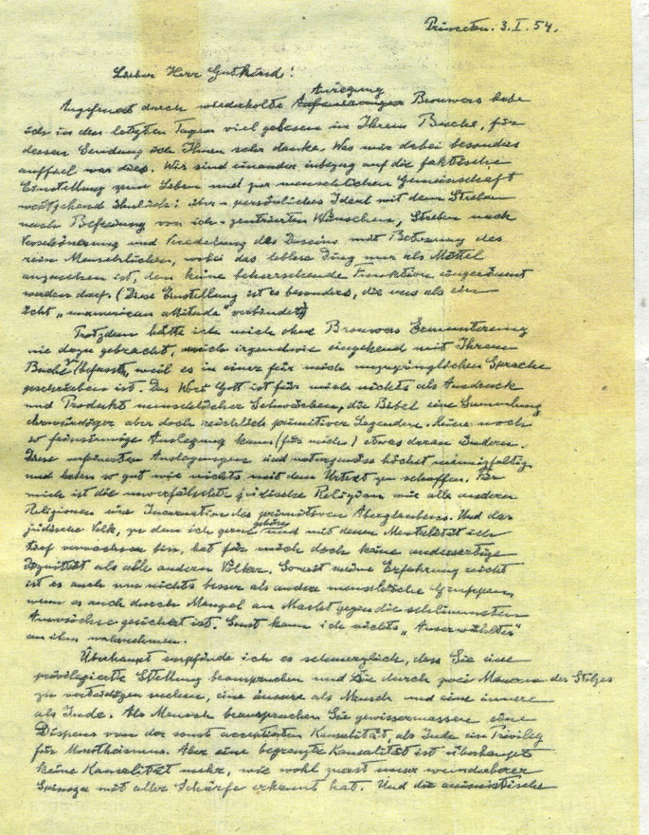

Es la epístola más icónica de Einstein recoge sus pensamientos más profundos acerca de Dios. Su identidad judía y la búsqueda de sentido del hombre se reflejan en el documento. Einstein no era un hombre de fe, pero pocos han estado tan cerca de Dios como él.

El científico de origen alemán desbordó las fronteras del conocimiento sobre las leyes de la física que rigen el universo. Entender la creación y determinar si hay una mano divina detrás de ella son cuestiones limítrofes que no escapan a la curiosidad de la ciencia.

Al final de su vida Einstein habló en diferente sí ocasiones sobre Dios en escritos y entrevistas, pero nunca con la rotundidad que expresó en una carta fechada el 3 de enero de 1954, un año antes de su muerte. Su destinatario era el pensador judío Eric Gutkind, que el año anterior había publicado un libro sobre pensamiento religioso y judaísmo: «Elige la vida: una llamada bíblica a la revuelta».

A la carta, una de las más famosas escritas por el Nobel de Física, salió ayer subasta en la sede neoyorquina de Christie’s con gran expectación. La estimación de su precio estaba entre 1 y 1,5 millones de dólares y la puja la duplicó: se cerró por 2,89 millones de dólares.

La carta estuvo en poder de Gutkind hasta su muerte, en 1965. Sus herederos la vendieron en 2008 en una subasta de la casa Bloomsbury de Londres, por 404.000 dólares. No es la primera vez que una carta de Einstein recauda cifras millonarias. El año pasado, en una subasta en Jerusalén, una nota manuscrita sobre la felicidad alcanzó los1,56 millones. Antes, en 2002, la histórica carta en la que alertaba al í entonces presidente de EE.UU, Franklin Delano Roosevelt, del desarrollo de armas nucleares se vendió en Christie’s por algo más de dos millones de dólares.

Leyendas primitivas dicen que «No es la primera vez que Einstein habló sobre Dios, pero es su opinión más definitiva sobre religión», aseguró sobre la «Carta de Dios» Peter Klarnet, especialista de libros y manuscritos de Christie’s. En la misiva, apenas un folio y cuarto escritos a mano con pluma y tinta, el genio de la física concede en el primer párrafo que comulga con la actitud «actual» ante la vida de Gutkind, los ideales de libertad y humanidad.

Pero en el segundo ataca sin ambages un libro que nunca hubiera leído —lo hizo porque se lo recomendó su amigo el matemátiíco L.E.]. Brouwer― porque «está escrito en un len-
guaje que no es accesible para mí». En pocas líneas, resume su concepción de Dios, la religión y el judaísmo. «La palabra Dios es para mí nada más que la expresión y el producto de la debilidad humana», asegura. «La Biblia, una colección de leyendas honorables,
pero puramente primitivas».

Einstein, criado en una familia judía nada religiosa, desarrolló en su juventud un gran interés por la identidad, judía. Pero, desde el punto de vista de la fe, no significaba nada distinto de cualquier otra confesión: «Para mí, la religión judía no adulterada es como el resto de religiones, una encarnación de una superstición primitiva.

Y el pueblo judío, al que estoy feliz de pertenecer, y en cuya mentalidad estoy profundamente enclavado, para mí no tiene una dignidad diferente a otros pueblos. Por mi experiencia no son mejores los judíos que otros grupos humanos, incluso aunque estén protegidos de los peores excesos por su falta de poder: De otra manera, no percibo nada "elegido en ellos", añade.

Einstein cita en la Carta a otro pensador judío, el filosofo del siglo XVII Baruch Spinoza, con cuya concepción de un Dios responsable del orden del universo y de la belleza de la naturaleza, alejado del antropomorfismo y de las religiones monoteístas, se identificó durante su vida.

Dos meses después de escribir la carta, el científico cumplía 75 años y se proclamaba como un «no creyente profundamente religioso».

Fragmentos

"Para mí, la palabra Dios no es más que la expresión y el producto de la debilidad humana; la Biblia, una colección de leyendas venerables, pero bastante primitivas”, dice el mensaje. “Creo que ninguna interpretación, sin importar cuán sutil sea, puede cambiar esta situación”.
"El pueblo judío, al que gustosamente pertenezco, y en cuya mentalidad orgullosamente me siento anclado, aún para mí no tiene ningún tipo de dignidad distinta de la del resto de los pueblos.

”La palabra Dios no es para mí nada, sino la expresión y el producto de la debilidad humana, la Biblia es una colección de leyendas venerables pero aún bastante primitivas2

"Ninguna interpretación, no importa cuán sutil, puede (para mí) cambiar nada de esto"

"En mi experiencia, no son, de hecho, mejores que otros grupos humanos, incluso si están protegidos de los peores excesos por una falta de poder. De otra forma no puedo percibir nada 'elegido' sobre ellos."

En palabras originales
The word God is for me nothing more than the expression and product of human weaknesses, the Bible a collection of honourable, but still primitive legends which are nevertheless pretty childish. No interpretation no matter how subtle can (for me) change this. These subtilised interpretations are highly manifold according to their nature and have almost nothing to do with the original text.
La palabra Dios, es para mi, nada más que una expresion y producto de las debilidades humanas; la Biblia una colección de honorables pero primitivas leyéndas que son bastante infantiles. Ninguna interpretación por sutil que sea (en mi opinión) puede cambiar ésto. Tales sutiles interpretaciones son muy variadas en su naturaleza y tienen muy poco que ver con el texto original.
For me the Jewish religion like all other religions is an incarnation of the most childish superstitions. And theJewish people to whom I gladly belong and with whose mentality I have a deep affinity have no different quality for me than all other people.
Para mi la religión Judía como cualquier otra religión es una encarnación de las más infantiles supersticiones. Y la población judía1, a la que gustosamente pertenezco y por la que tengo una profunda afinidad ideológica, no me parece cualitativamente diferente de cualquier otra gente
As far as my experience goes, they are also no better than other human groups, although they are protected from the worst cancers by a lack of power. Otherwise I cannot see anything 'chosen' about them.
Hasta donde mi experiencia alcanza, ellos no son mejores que cualquier otro grupo humano, aunque esten protegidos de los peores cánceres porque no tienen ningún poder.2 De ninguna otra manera puedo ver algo de “elegido” en ellos.
In general I find it painful that you claim a privileged position and try to defend it by two walls of pride, an external one as a man and an internal one as a Jew. As a man you claim, so to speak, a dispensation from causality otherwise accepted, as a Jew the priviliege of monotheism. But a limited causality is no longer a causality at all, as our wonderful Spinoza recognized with all incision, probably as the first one.
En general encuentro hiriente que usted reclame una posición privilegiada y trate de defenderla a partir de esos dos muros de soberbia, uno externo como hombre y otro interno como judío. Como hombre defiende, por así decirlo, estar exento de una causalidad que por lo demás acepta3; y como judío el privilegio del monoteísmo. Pero una causalidad limitada deja de ser una causalidad, tal como nuestro magnífico Spinoza reconoció incisivamente y antes que nadie.
And the animistic interpretations of the religions of nature are in principle not annulled by monopolisation. With such walls we can only attain a certain self-deception, but our moral efforts are not furthered by them. On the contrary.
Y las interpretaciones animistas de la religión sobre la naturaleza no son en principio anuladas por la monopolización. Con semejantes muros únicamente podemos alcanzar a engañarnos a nosotros mismos, pero nuestros esfuerzos morales no son beneficiados, por el contrario...
Now that I have quite openly stated our differences in intellectual convictions it is still clear to me that we are quite close to each other in essential things, i.e. in our evalutations of human behaviour.
What separates us are only intellectual 'props' and `rationalisation' in Freud's language. Therefore I think that we would understand each other quite well if we talked about concrete things.
With friendly thanks and best wishes
Yours, A. Einstein.
Ahora que he abiertamente aclarado nuestras diferencias en cuando a convicciones intelectuales me parece sin embargo que somos bastante cercanos en otras cuestiones esenciales, por ejemplo en nuestras evaluaciones con respecto a la conducta humana.
Lo que nos separa es únicamente lo referente a nuestras posiciones intelectuales, o como diría Freud, nuestras “racionalizaciones”. Por lo tanto pienso que podriamos entendernos muy bien hablando de cosas concretas.
Con mis mejores deseos, su amigo.
A. Einstein.

